Гибридизация орбиталей — гипотетический процесс смешения разных (s, p, d, f) орбиталей центрального атомамногоатомной молекулы с возникновением одинаковых орбиталей, эквивалентных по своим характеристикам.

Содержание
- 1Концепция гибридизации
- 2Виды гибридизации
  - 2.1sp-гибридизация
  - 2.2sp²-гибридизация
  - 2.3sp³-гибридизация
- 3Гибридизация и геометрия молекул
- 4Примечания
- 5Литература
- 6Ссылки

Концепция гибридизации
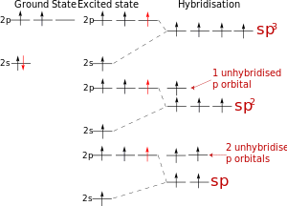
Схема гибридизации атомных орбиталей атома углерода
Концепция гибридизации валентных атомных орбиталей была предложена американским химиком Лайнусом Полингом для ответа на вопрос, почему при наличии у центрального атома разных (s, p, d) валентных орбиталей, образованные им связи в многоатомных молекулах с одинаковыми лигандамиоказываются эквивалентными по своим энергетическим и пространственным характеристикам.
Представления о гибридизации занимают центральное место в методе валентных связей. Сама гибридизация не является реальным физическим процессом, а только удобной моделью, позволяющей объяснить электронное строение молекул, в частности гипотетические видоизменения атомных орбиталей при образовании ковалентной химической связи, в частности, выравнивание длин химических связей и валентных углов в молекуле.
Концепция гибридизации с успехом была применена для качественного описания простых молекул, но позднее была расширена и для более сложных. В отличие от теории молекулярных орбиталей не является строго количественной, например, она не в состоянии предсказать фотоэлектронные спектры даже таких простых молекул, как вода. В настоящее время используется в основном в методических целях и в синтетической органической химии.
В 1954 году Нобелевский комитет удостоил Л.Полинга премии по химии «За изучение природы химической связи и его применение к объяснению строения сложных молекул». Но сам Л.Полинг не был удовлетворён введением σ,π — описания для двойной и тройной связи и сопряжённых систем.
В 1958 году на симпозиуме, посвящённом памяти Кекуле, Л. Полинг развил теорию изогнутой химической связи, учитывающую кулоновское отталкивание электронов. По этой теории двойная связь описывалась как комбинация двух изогнутых химических связей, а тройная связь как комбинация трёх изогнутых химических связей.^{[1]}
Этот принцип нашёл отражение в теории отталкивания электронных пар Гиллеспи — Найхолма, первое и наиболее важное правило которое формулировалось следующим образом:
«Электронные пары принимают такое расположение на валентной оболочке атома, при котором они максимально удалены друг от друга, т.е электронные пары ведут себя так, как если бы они взаимно отталкивались»^{[2]}.
Второе правило состояло в том, что «все электронные пары, входящие в валентную электронную оболочку, считаются расположенными на одинаковом расстоянии от ядра».^{[2]}

Виды гибридизации

sp-гибридизация
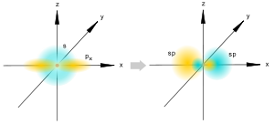
sp-гибридизация
Происходит при смешивании одной s- и одной p-орбиталей. Образуются две равноценные sp-атомные орбитали, расположенные линейно под углом 180 градусов и направленные в разные стороны от ядра центрального атома. Две оставшиеся негибридные p-орбитали располагаются во взаимно перпендикулярных плоскостях и участвуют в образовании π-связей, либо занимаются неподелёнными парами электронов.

sp²-гибридизация
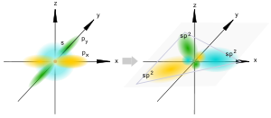
sp²-гибридизация
Происходит при смешивании одной s- и двух p-орбиталей. Образуются три гибридные орбитали с осями, расположенными в одной плоскости и направленными к вершинам треугольника под углом 120 градусов. Негибридная p-атомная орбиталь перпендикулярна плоскости и, как правило, участвует в образовании π-связей

sp³-гибридизация
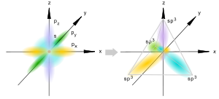
sp³-гибридизация
Происходит при смешивании одной s- и трех p-орбиталей, образуя четыре равноценные по форме и энергии sp³-гибридные орбитали.
Оси sp³-гибридных орбиталей направлены к вершинам тетраэдра, тогда как ядро центрального атома расположено в центре описанной сферы этого тетраэдра. Угол между любыми двумя осями приближённо равен 109°28'^{[3]}, что соответствует наименьшей энергии отталкивания электронов. Также sp³-орбитали могут образовывать четыре σ-связи с другими атомами или заполняться неподеленными парами электронов. Такое состояние характерно для атомов углерода в насыщенных углеводородах и соответственно в алкильных радикалах и их производных.

Гибридизация и геометрия молекул
Представление о гибридизации атомных орбиталей лежит в основе теории отталкивания электронных пар Гиллеспи-Найхолма. Каждому типу гибридизации соответствует строго определённая пространственная ориентация гибридных орбиталей центрального атома, что позволяет её использовать как основу стереохимических представлений в неорганической химии.
В таблице приведены примеры соответствия наиболее распространённых типов гибридизации и геометрической структуры молекул в предположении, что все гибридные орбитали участвуют в образовании химических связей (отсутствуют неподелённые электронные пары)^{[4]}.
Тип гибридизации | Число  гибридных орбиталей | Геометрия | Структура | Примеры
sp | 2 | Линейная |  | BeF₂, CO₂, NO₂⁺
sp² | 3 | Треугольная | 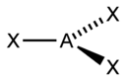 | BF₃, NO₃⁻, CO₃²⁻
sp³, d³s | 4 | Тетраэдрическая | 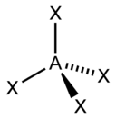 | CH₄, ClO₄⁻, SO₄²⁻, NH₄⁺
dsp² | 4 | Плоскоквадратная | 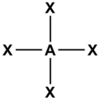 | [Ni(CN)₄,](2-) [PdCl₄]²⁻
sp³d | 5 | тригонально-бипирамидальная | 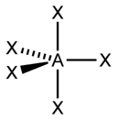 | PCl₅, AsF₅
sp³d², d²sp³ | 6 | Октаэдрическая | 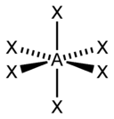 | SF₆, Fe(CN)₆³⁻, CoF₆³⁻

